MAJ
TEMATY TYGODNIOWE

Gdzie jest najciekawsze miejsce na świecie? | Czyim domem jest łąka? | Czego życzę rodzicom? | Czego dzieci potrzebują do szczęścia?
,,Kto mieszka na łące”- Krystyna Gowik - piosenka  1.Przyleciał motylek i usiadł na listku, a obok motylka – biedronka.  By ogrzać się w słońcu, miło odpocząć zaprasza majowa łąka.  Ref.: A kto tutaj mieszka? Kum, kum, kum.  To żabek zielonych cały tłum.  A kto tu gra koncert? Cyt, cyt, cyt.  To świerszcze cykają skoro świt.  A kto tutaj brzęczy? Bzz, bzz, bzz.  To pszczoły pracują, by miodek był.  A kto tutaj chodzi? Kle, kle, kle.  To bociek robaczki pyszne je.    Rozwijane kompetencje kluczowe:  - w zakresie rozumienia i tworzenia informacji,  - osobiste, społeczne i w zakresie umiejętności uczenia się. |  | ,,Adaś i koledzy” - Iwona Róża Salach – wiersz  Adaś przyniósł nowe auto  błyszczy lakier, oczy cieszy,  więc gromadka małych dzieci  do Adasia zaraz spieszy.  Chłopiec mocno auto ścisnął,  dać kolegom czy też nie?  Lecz już buzia mu się śmieje  zaraz pobawimy się.  Już budują chłopcy garaż,  drogi, mosty i hotele.  Proś kolegów do zabawy,  wtedy będzie ci weselej.  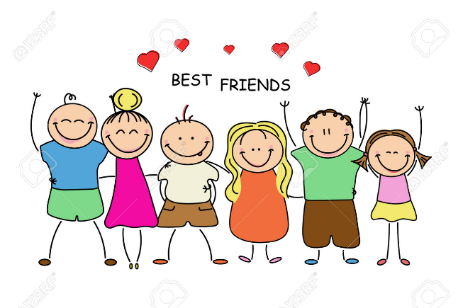
DYŻUR NAUCZYCIELA: środa, 14.05.2026, godzina 16:00 - 17:00

